Министерство науки и высшего образования РФ
Федеральное государственное автономное образовательное учреждение высшего образования “Омский государственный технический университет”
Кафедра “Автоматизированные системы обработки информации и управления”

ОТЧЕТ
ПО ЛАБОРАТОРНОЙ РАБОТЕ
по дисциплине «Инженерия тестирования»
студентов Рябченко И.С., Бабиковой С.Д. ПИН-252т

Пояснительная записка
Шифр работы От-2068998-43-ПИН-252т ЛР
Специальность 09.03.03 Программная инженерия

Преподаватель | В.А. Никонов
Студенты | И.С. Рябченко, С.Д. Бабикова

Омск 2026
Введение
В ходе работы был составлен перечень функционала разрабатываемого продукта, включающий описание каждой функции и распределение обязанностей между исполнителями. На основании данного перечня были разработаны интерфейсы-контракты, содержащие сигнатуры методов и свойств без их реализации.
Подобный подход позволяет чётко разграничить зоны ответственности участников команды и обеспечить возможность параллельной разработки. Интерфейсы служат договором между разработчиками, гарантируя совместимость компонентов при их последующей интеграции.

Спецификация
№ | Наименование функционала | Описание функционала | Исполнитель
1 | Представление комплексного числа | Класс ComplexNumber с действительной (Re) и мнимой (Im) частями. Хранение, создание экземпляра, строковое представление вида a + bi | Рябченко Иван
2 | Сложение комплексных чисел | Метод сложения двух комплексных чисел: (a+bi) + (c+di) = (a+c) + (b+d)i | Рябченко Иван
3 | Вычитание комплексных чисел | Метод вычитания двух комплексных чисел: (a+bi) – (c+di) = (a–c) + (b–d)i | Рябченко Иван
4 | Умножение комплексных чисел | Метод умножения двух комплексных чисел: (a+bi)·(c+di) = (ac–bd) + (ad+bc)i | Рябченко Иван
5 | Деление комплексных чисел | Метод деления двух комплексных чисел с проверкой деления на ноль: (a+bi)/(c+di) через умножение числителя и знаменателя на сопряжённое | Рябченко Иван
6 | Вычисление модуля комплексного числа | Метод вычисления модуля: |z| = √(a² + b²). Необходим для операций сравнения | Рябченко Иван
7 | Сравнение комплексных чисел на равенство | Метод сравнения двух комплексных чисел на равенство (==): числа равны, если совпадают и Re, и Im части | Рябченко Иван
8 | Сравнение комплексных чисел по модулю | Методы сравнения по модулю: <, >, ≤, ≥ — сравнение производится по значению модуля числа | Рябченко Иван
9 | Ввод комплексных чисел | Элементы интерфейса для ввода действительной и мнимой частей двух комплексных чисел | Бабикова София
10 | Выбор операции | Элементы интерфейса для выбора выполняемой операции: +, –, ×, ÷, ==, <, >, ≤, ≥ | Бабикова София
11 | Выполнение вычисления | Кнопка запуска вычисления: получение данных из полей ввода, вызов соответствующего метода класса ComplexNumber | Бабикова София
12 | Отображение результата | Вывод результата операции: для арифметических — комплексное число в формате a + bi, для сравнения — логический результат | Бабикова София
13 | Обработка ошибок в интерфейсе | Отображение сообщений об ошибках пользователю (некорректный ввод, деление на ноль) в понятном виде | Бабикова София

Реализация интерфейсов
Создается пространсвто имен и внутри него прописываются интерфейсы, отвечающие за логику выполнения матемотических операций с комплексными числами (Рисунок – 1). Затем создается интерфейс отвечающий за UI (Рисунок – 2).
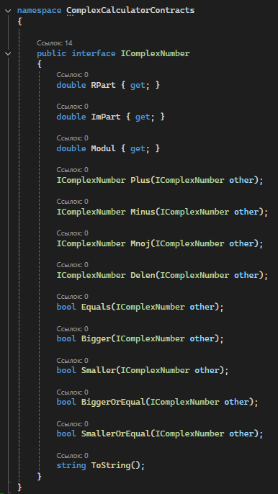
Рисунок 1 − Интерфейс IcomlexNumber

Рисунок 2 − Интерфейс ICalculatorUI

Заключение
В ходе данной лабораторной работы были сформированы спецификации программного обеспечения на основании полученного технического задания.
Был составлен перечень функционала разрабатываемого продукта с описанием каждой функции и распределением обязанностей между исполнителями. На основании данного перечня разработаны интерфейсы-контракты, содержащие сигнатуры методов и свойств.
Полученные спецификации и интерфейсы обеспечивают чёткое разграничение зон ответственности участников команды и служат основой для реализации функционала в последующих лабораторных работах.

